**INFORME ESCRITO APLICACIÓN DE DISEÑOS DE ALGORITMOS**

GA2-220501096-AA2-EV01

**Presentado por**:

Oscar Ivan Oliveros Perdomo

CC 7724682

**Programa de Formación**:

Técnico en Programación de Aplicaciones y Servicios para la Nube

Ficha 2721750

**Fecha de presentación**:

16/05/2023

**Ejercicios a desarrollar**

1. Diseñe un algoritmo en pseudocódigo y diagrama de flujo que lea tres números y, si el primero es positivo calcule el producto de los otros dos, y en otro caso, calcule la suma y muestre el resultado en pantalla.

Solución:

Algoritmo Ejercicio1

Definir N1, N2, N3, producto, suma Como Entero;

Escribir "Digite el primer número";

Leer N1;

Escribir "Digite el segundo número";

Leer N2;

Escribir "Digite el tercer número"

Leer N3;

Si N1 > 0 Entonces

producto<-N2*N3

Escribir "El producto del primer número y el segundo número es ", producto;

FinSi

Si N1 < 0 Entonces

suma<-N2+N3

Escribir "La suma del primer número y el segundo número es ", suma;

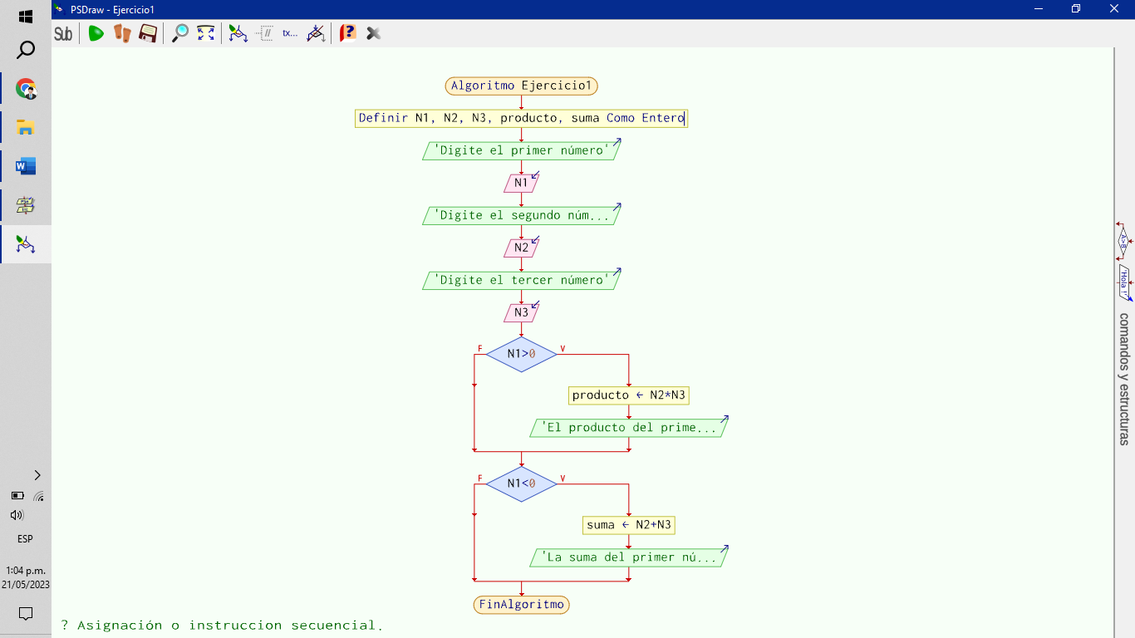 FinSi

FinAlgoritmo

1. Diseñe un algoritmo en pseudocódigo y diagrama de flujo que lea tres números enteros y decida si uno de ellos coincide con la suma de los otros dos.

Solución:

Algoritmo Ejercicio2

Definir N1, N2, N3, suma como entero

Escribir "Ingrese el primer número"

Leer N1

Escribir "Ingrese el segundo número"

Leer N2

Escribir "Ingrese el tercer número"

Leer N3

Si N1 == N2+N3 Entonces

Escribir "El primer número es igual a la adición del segundo y tercer número"

FinSi

Si N2 == N1+N3 Entonces

Escribir "El segundo número es igual a la adición del primer y tercer número"

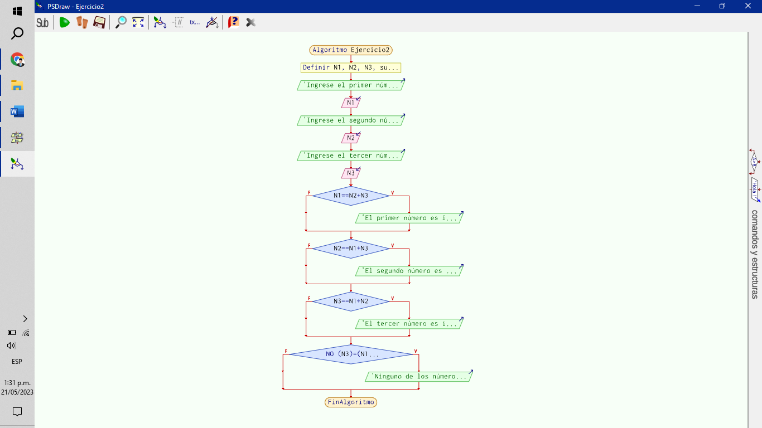 FinSi

Si N3 == N1+N2 Entonces

Escribir "El tercer número es igual a la adición del primer y segundo número"

FinSi

Si N3 no es igual a N1+N2 o N2 no es igual a N1+N3 o N1 no es igual a N2+N3 Entonces

Escribir "Ninguno de los números es el resultado de la adición de los otros"

FinSi

FinAlgoritmo

1. Diseñe un algoritmo que imprima y sume la serie de números múltiplos de 3 hasta 100, es decir, 3, 6, 9, 12, ... 99 (usar ciclos). Realizar la traza para las primeras cinco iteraciones.

Solución:

Algoritmo Ejercicio3

Definir i, Como Entero

suma <-0;

Para i<-1 Hasta 99 Con Paso 1 Hacer

Escribir "3*", i, "=", 3*i;

suma<-suma+i*3;

FinPara

Escribir "La suma de la serie es " suma

FinAlgoritmo

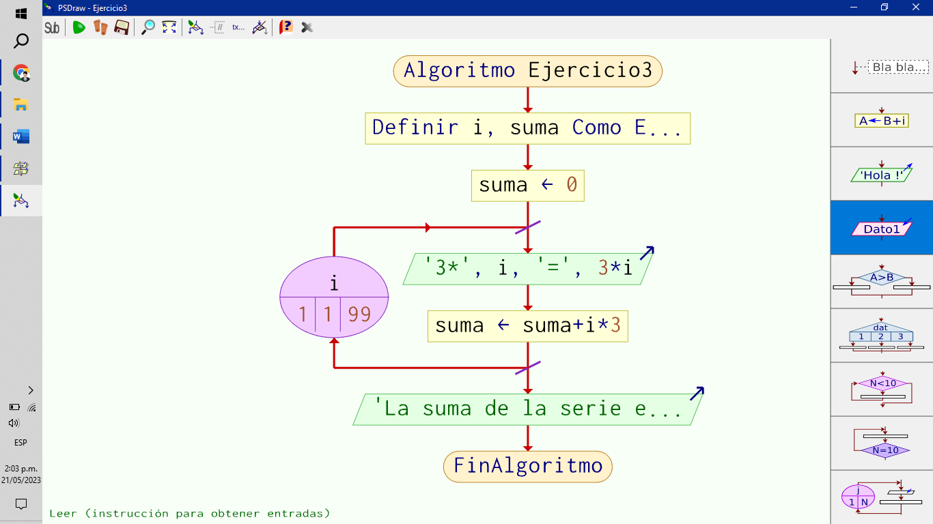

1. Diseñe un algoritmo que presenta en pantalla todas las potencias enteras de 2 que sean menores o iguales que 100 (usar ciclos).

Solución:

Algoritmo Ejercicio4

Definir p Como Entero

p <-1

Mientras p <= 100 Hacer

Escribir p

p <- p * 2

FinMientras

FinAlgoritmo

1. Diseñe un algoritmo que sume los números pares comprendidos entre 50 y 200, inclusive.

Solución:

1. Una temperatura Celsius (centígrados) puede ser convertida a una temperatura equivalente Fahrenheit, de acuerdo con la siguiente fórmula:

$$F=\left(\frac{9}{5}\right)C + 32$$

Diseñe un algoritmo que lea la temperatura en grados Celsius y la escriba en Fahrenheit.

Solución:

Algoritmo Ejercicio6

Definir temperatura como entero

Escribir "Ingrese temperatura en °C"

Leer TC

Escribir "°F = ", (TC*9/5+32)

FinAlgoritmo

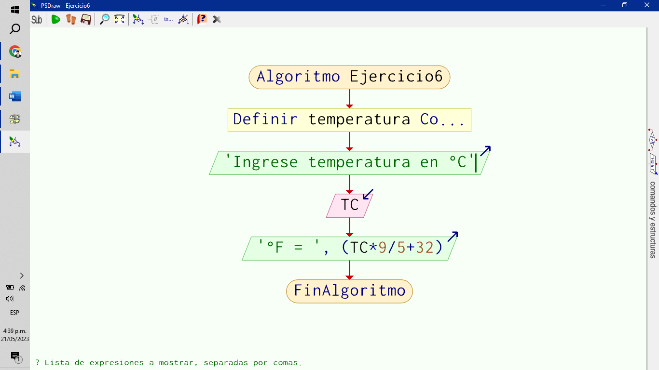

1. Diseñe un algoritmo que lea la hora de un día de notación de 24 horas y la respuesta en notación de 12 horas, por ejemplo, si la entrada es 13, la salida será 1 p.m.

Solución:

Algoritmo Ejercico7

Definir HH, MM Como Entero;

Escribir "Ingrese hora (entre 00 y 23)"

Leer HH

Si HH>23 Entonces

Escribir "El rango de hora debe estar entre 00 y 23; por favor, ingrese una hora válida"

Leer HH

FinSi

Escribir "Ingrese minutos (entre 00 y 59)"

Leer MM

Si MM <=0 o MM>=59 Entonces

Escribir "El rango de minutos debe estar entre 00 y 59; por favor, ingrese un minuto válido"

Leer MM

FinSi

Si HH=0 Entonces

Escribir "12:",MM, " am"

FinSi

Si HH=1 o HH=2 o HH=3 o HH=4 o HH=5 o HH=6 o HH=7 o HH=8 o HH=9 o HH=10 o HH=11 Entonces

Escribir HH,":", MM," am"

FinSi

Si HH=12 Entonces

Escribir HH, ":", MM, " pm"

FinSi

Si HH>12 Entonces

Escribir (HH-12), ":", MM, " pm"

FinSi

FinAlgoritmo

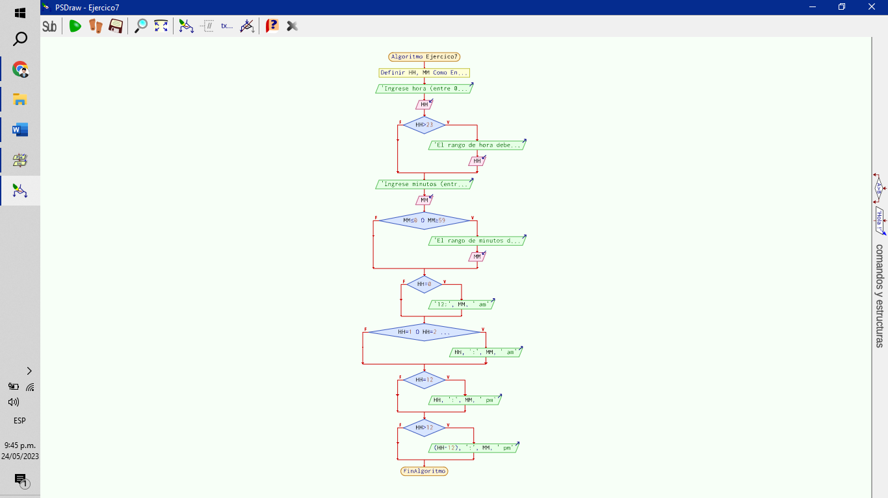

1. Diseñe un algoritmo en pseudocódigo para crear un vector de cinco elementos de cadenas de caracteres, inicializa el vector con datos leídos por el teclado, copie los elementos del vector en otro vector, pero en orden inverso y, muéstrelo por la pantalla.

Solución:

1. Diseñe un algoritmo que lea por el teclado las cinco notas obtenidas por un alumno (comprendidas entre 0 y 10). A continuación, debe mostrar todas las notas, la nota promedio, la nota más alta que ha sacado y la menor.

Solución:

Algoritmo Ejercicio9

Definir N1, N2, N3, N4, N5, promedio, alta, baja Como Real;

N1 = 5.4

N2 = 7.8

N3 = 9.5

N4 = 3.4

N5 = 8.5

promedio = (N1+N2+N3+N4+N5)/5

Escribir "Ingrese nombre de alumno"

Leer Alumno

Escribir "Nota 1 = ", N1

Escribir "Nota 2 = ", N2

Escribir "Nota 3 = ", N3

Escribir "Nota 4 = ", N4

Escribir "Nota 5 = ", N5

Escribir "Nota Promedio = ", promedio

Si N1 > N2 y N1 > N3 y N1 > N4 y N1 > N5 Entonces

Escribir "Nota más alta = ", N1

FinSi

Si N2 > N1 y N2 > N3 y N2 > N4 y N2 > N5 Entonces

Escribir "Nota más alta = ", N2

FinSi

Si N3 > N2 y N3 > N1 y N3 > N4 y N3 > N5 Entonces

Escribir "Nota más alta = ", N3

FinSi

Si N4 > N2 y N4 > N3 y N4 > N1 y N4 > N5 Entonces

Escribir "Nota más alta = ", N4

FinSi

Si N5 > N2 y N5 > N3 y N5 > N4 y N5 > N1 Entonces

Escribir "Nota más alta = ", N5

FinSi

Si N1 < N2 y N1 < N3 y N1 < N4 y N1 < N5 Entonces

Escribir "Nota más baja = ", N1

FinSi

Si N2 < N1 y N2 < N3 y N2 < N4 y N2 < N5 Entonces

Escribir "Nota más baja = ", N2

FinSi

Si N3 < N2 y N3 < N1 y N3 < N4 y N3 < N5 Entonces

Escribir "Nota más baja = ", N3

FinSi

Si N4 < N2 y N4 < N3 y N4 < N1 y N4 < N5 Entonces

Escribir "Nota más baja = ", N4

FinSi

Si N5 < N2 y N5 < N3 y N5 < N4 y N5 < N1 Entonces

Escribir "Nota más baja = ", N5

FinSi

FinAlgoritmo

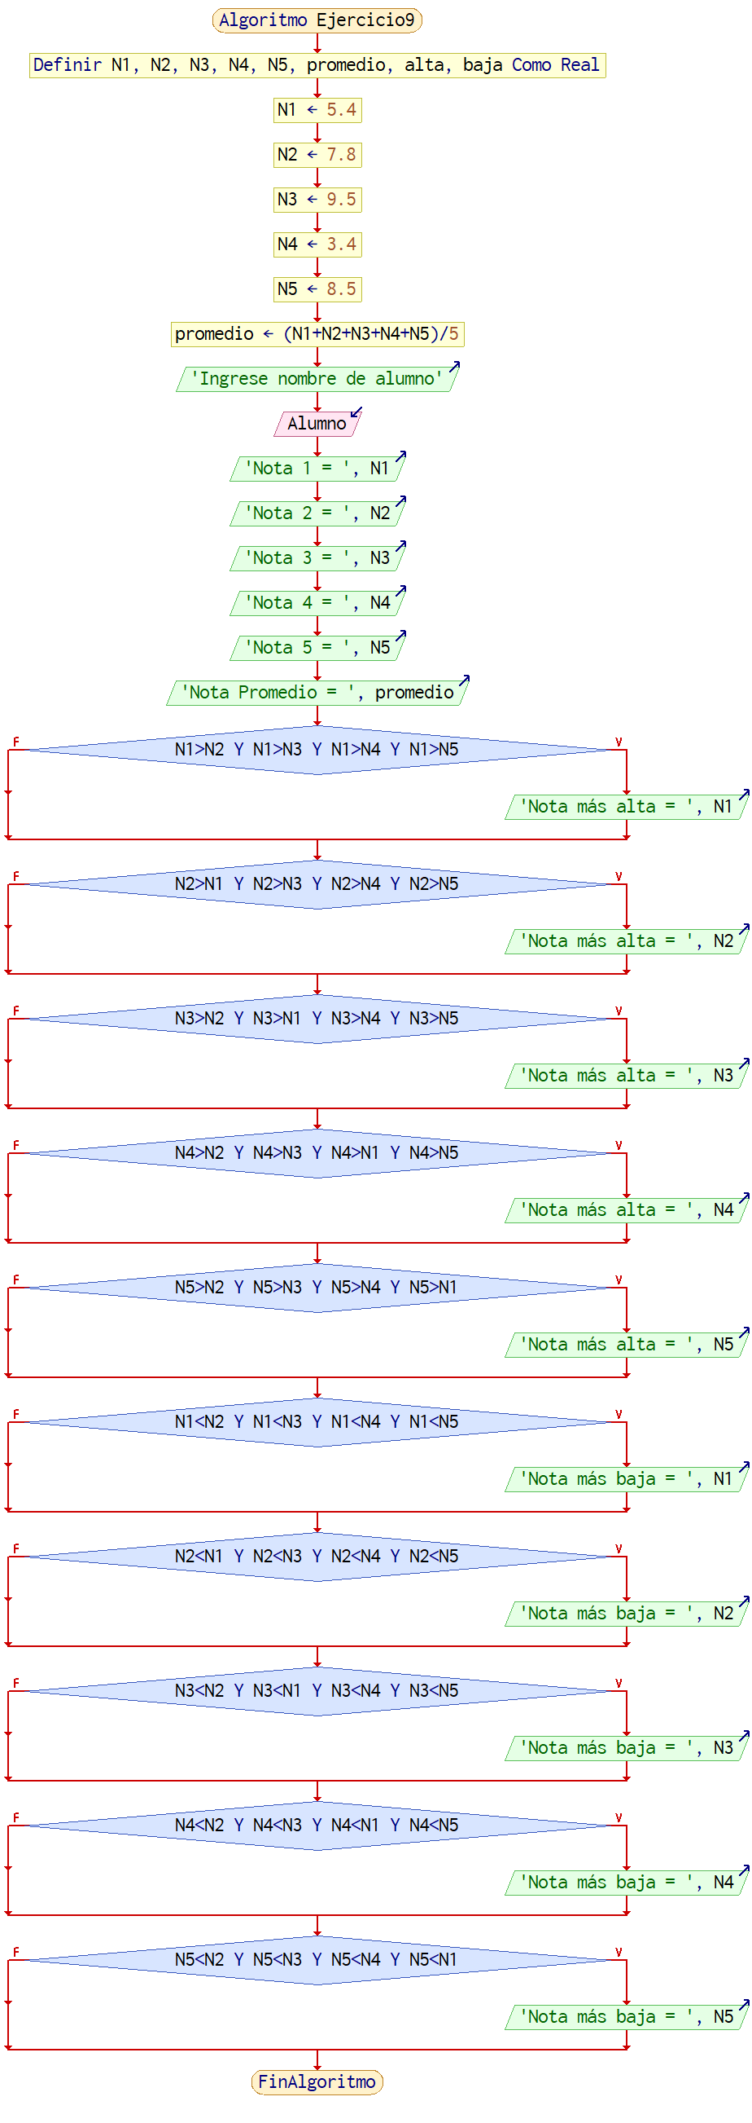

1. Diseñe el algoritmo correspondiente a un programa:

Cree una tabla bidimensional de longitud 3x4 y nómbrela “matriz”.

Cargue la tabla con valores numéricos enteros.

Sume todos los elementos de cada fila, visualizando los resultados en la pantalla.

Sume todos los elementos de cada columna y muestre los resultados en la pantalla.

Solución: